Zaštita bilja I1
Mere zaštite bilja
-----Skripta ------ Pročitati I naučiti iz skripte koju posedujete
Pesticidi:
23. Čas --- Učenje na daljinu 19.05 2020.
RODENTICIDI
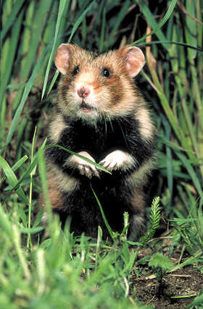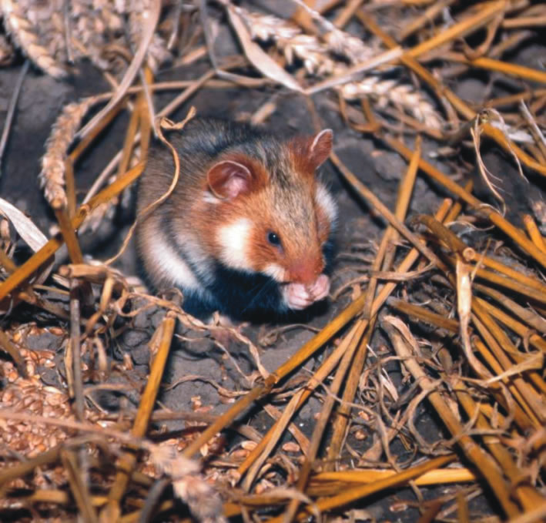
- Rodenticidi su pesticidi koji se koriste za suzbijanje štetnih glodara
- Koriste se u obliku zatrovanih mamaka
- Postoje gotovi rodenticidni mamci i preparati namenjeni za pripremanje mamaka
- Ne smeju doći u dodir sa decom, prehrambenim i krmnim proizvodima
- Mamci se ne smeju postavljati golom rukom, već kašičicom ili metalnom ili plastičnom čašom
- Postavljanje mamaka u polju se vrši rano u proleće i/ili kasno u jesen.
- Mamci za primenu u polju se ne smeju ostavljati na površini zemljišta, jer su otrovni za čoveka, domaće životinje, ptice i divljač
- Pre primene mamka u polju treba utvrditi koje su rupe aktivne (nastanjene)
- U tom cilju, dan pre postavljanja mamaka treba zatrpati sve otvore na njivi
- Sutradan aktivne rupe će biti otvorene
- Posle postavljanja mamka, aktivne rupe se zatrpavaju zemljom
- Mamci za primenu u zatvorenom prostoru postavljaju se na tacne i slično
- Postavljaju se u blizini legala ili na puteve kojima se glodari kreću
- Mamci se primenjuju u objektima gde nema pristupa domaćim životinjama
- Po završetku akcije suzbijanja, ostatke mamaka i uginule glodare treba pokupiti, spaliti ili zakopati, vodeći računa o vodozaštitnim zonama
Najčešće korišćeni rodenticidi su:
- Cink- fosfid
- Antikoagulanti
Cink-fosfid
- Toksično dejstvo cink-fosfida potiče od fosfor-vodonika koji ulazi u krvotok i dovodi do oštećenja jetre, bubrega i srca
- Izaziva vrlo brzo uginuće
- Nedovoljno efikasan za pacove, pa se koristi za suzbijanje voluharice i miševa
- Ne sme se koristiti u stambenim zgradama, po kiši, posle kiše, u izrazito vlažnom zemljištu
- Koristi se u obliku gotovih mamaka, koji se u količini od 5 – 10 g. stavlja u nastanjene rupe na poljima
- Tretiranje se vrši kasno u jesen ili rano u proleće
- Koriste se za suzbijanje miševa i voluhrarica
- Mamci se mogu pripremati i sami
- Cink-fosfid prah se meša sa žitom, ribom, sirom ili slaninom i tako pripremljeni mamak se stavlja u rupe na otvorenom polju ili se postavljaju u prostorije gde se žele uništiti glodari
- U 10 kg. žita 300 g. cink-fosfida i 0,3 – 0,5 l. biljnog ulja
- Preparat: Cink-fosfid prah, Cink-fosfid mamak
Antikoagulanti
- Antikoagulanti su derivati kumarina i indandiona
- Sprečavaju zgrušavanje krvi
- Da bi došlo do uginuća pacova neophodno je da pacovi 6 – 8 dana unose u telo antikoagulante
- Kad se dostigne letalna doza pacov ugine, a simptomi su kao da je pacov uginuo usled starosti i iznemoglosti
- 75 – 80% pacova ugine u jami, a 20 – 25% izvan, pa ih teba pokupiti i zakopati
Najčešće korišćeni:
- BROMADIOLON – kumarini
- Jedna akcija suzbijanja traje 7 – 10 dana
- Akcija se može, po potrebi, ponoviti (najviše 2 akcije u polju)
- Preparati: Zoradiolon mamci, Mamak B
- VARFARIN – kumarini
- Mamci se postavljaju sve dok ih pacovi i miševi konzumiraju (4 – 6 dana)
- Uginuće nastupa posle 6 dana
- Preparat: Antikolin prah
- FLOKUMAFEN – kumarini
- Ponovno stavljanje mamaka je 14 dana posle prvog stavljanja
- Akcija se nastavlja sve dok glodari uzimaju mamke
- Preparat: Storm parafinski blokovi – koristi se u skladištima za suzbijanje pacova i domaćeg miša
- Domaći rad:
- Pažljivo pročitati u skripti I nastavnom listu, naučiti rodenticide!
PITANJA:
- Šta su rodenticidi za čega se upotrebljavaju?
- Kako koristimo rodenticide?Koji je načešći oblik pesticida?
- Opiši način primene, rodenticida u zatvorenom prostoru!
- Opiši način primene, rodenticida na polju !
- Koji rodenticidi postoje po hemijskom sastavu?
- Kako Cink-fosfid deluje na glodare?gde je efikasniji u zatvorenom prostoru ili na polju?
- Kako deluju kumarinski preparati na glodare ?
24Čas --- Učenje na daljinu 20.05..2020.
Pesticidi:
-----Skripta ------ Pročitati I naučiti iz skripte koju posedujete
HERBICIDI
Hemijske mere suzbijanja korova zasnivaju se na primeni herbicida, hemijskih supstanci za direktno uništavanje korova.
Primena herbicida je novijeg datuma i masovno je počela poslednjih četrdeset godina. U odnosu na ostale mere borbe protiv korova, primena herbicida ima niz prednosti jer je ispoljena visoka efikasnost što je omogućilo njihovu široku primenu u svim oblastima biljne proizvodnje.
Prvi poceci primene herbicida datiraju od vremena kada je covek primetio da neke materije uništavaju biljke. U poredjenju sa pocecima borbe protiv insekata, koja datira još od desetog veka, herbicidi kao jedinjena koja uništavaju biljke su novijeg datuma. Tek krajem XIX veka zapažena su herbicidna svojstva nekih neorganskih jedinjenja kao što su: fero sulfat, bakar sulfat, natrijum nitrat, amonijum sulfat i drugo.
Herbicidi predstavljaju hemijska jedinjenja koja se koriste za uništavanje korovskih biljaka. Naziv “herbicidi” potice od lat. reci herba što znaci trava i cedere - ubiti.
Herbicidi deluju I na gajene biljke pa je od posebnog značaja poznavati kod svakog herbicida njegovo delovanje i na gajenu i na korovsku biljku. Otuda je primena herbicida veoma složen zadatak jer se nepravilnom primenom mogu naneti ozbiljne štete gajenim biljkama čak i veće od onih koje bi naneo korov svojim prisustvom. Da bi se pravilno primenilo sredstvo moraju se poznavati njegove osnovne osobine. Postoji veliki broj herbicida kao i njihovih kombinacija u koju je ukljucen veliki broj preparata. Herbicidi se mogu podeliti u različite grupe na osnovu raznih kriterijuma.

Prema hemijskom sastavu :

1) organske
2) neorganske.
Herbicidi neorganskog porekla ( sumporna kiselina, natrijum hlorat , amonijum sulfat...) primenjivali su se u samom početku primene herbicida a intenzivna proizvodnja herbicida vezana je za herbicide organskog porekla.

U odnosu na karakter delovanja:

- totalni - uništavaju sve biljke
Koriste se za uništavanje vegetacije pored železničkih pruga, puteva, kanala i drugih irigacionih sistema, na aerodromima, oko privrednih zgrada, na neobrađenim terenima koji se privode kulturi, itd.
- selektivni – uništavaju odredjene biljne vrste.
To su hemijski preparati koji uništavaju pri određenim količinama samo korovske biljke dok za gajene biljke nisu toksični .

Prema nacinu delovanja dele se na:

1) kontaktne - Deluju pri neposrednom dodiru sa delovima biljke pri čemu ne prodiru u unutrašnjost i ne razaraju ostale delove, već samo delove biljke koji su došli u kontakt sa herbicidom
2) translokacione - prenose se putem sprovodnog sistema. Nazivaju se još i sistemični herbicidi. Oni imaju hemijska jedinjenja koja bivaju usvojena preko biljnih organa (list ili koren), premeštaju se kroz biljku (floem, ksilem ili ćelijski protoplast), te dospevaju do mesta delovanja. Na mestu delovanja izazivaju promene fiziološko-biohemijskog karaktera koje dovodido uginuća biljke. U nekim slučajevima hemijska jedinjenja koja deluju kao herbicidi označavaju se kao :
Silvicidi- za uništavanje kompleksa šuma
Arboricidi- za uništavanje drveća i šiblja
Defolijanti –za izazivanje opadanja lišća pre berbe ,odnosno pre žetve Desikanti- za izazivanje sušenja biljaka
Algicidi- za uništavanje algi
Herbicidom se može tretirati zemljište ili samo korov.
Tretiranjem zemljišta, herbicid uništava klijance korova, a kad se tretira korovska vegetacija, onda herbicid deluje dodirom (kontaktom) ili translokaciono kroz biljku.
S obzirom na agrotehničke zahvate, herbicidi se primenjujua samim tim I dele

Prema vremenu primene:

a) Pre setve (presowing metoda).
b) Pre nicanja (preemergence metoda).
c) Nokon nicanja (postemergence metoda)

Primena herbicida pre setve (presowing metoda)

Na oranicama pre setve herbicidi se manje primenjuju. Primena je opravdana ako se radi o osetljivim usevima, ili se radi u herbicidima koji se moraju inkorporirati u zemljište zbog fotolabilnosti

Pre nicanja (preemergence metoda).

Metoda primene herbicida pre nicanja je glavni način suzbijanja korova na oranicama. Herbicid se primenjuje od časa setve do pred nicanje, radi uništavanja korova u fazi klijanaca.

Nakon nicanja.sadnje (postemergence metoda)

Takođe je vrlo raširena, pri čemu je moguće tretirati čitavu površinu useva gustog sklopa, redove kod useva retke setve/sadnje ili samo lokalne zone koje je zahvatio korova (vilina kosica npr.). Nakon setve/sadnje redovno se daju hormonski, selektivni herbicidi, pa se lako mogu oštetiti susedni osetljivi usevi prilikom zanošenja sredstva. Već prema usevu i korovskoj vegetaciji,primenjuje se pojedinačni preparati ili njihove kombinacije.

Domaći rad:
Pažljivo pročitati iz skripte, nastavnog lista I naučiti o herbicidima!
PITANJA:

1.Šta su herbicidi?
2.Kako delimo herbicide po hemiskom sastavu?
3.Kako delimo herbicide po karakteru delovanja?
4.Koje su karakteristike totalnih herbicida?
5.Koje su karakteristike selektivnih herbicida?
6.Kako delimo herbicide prema načinu delovanja?
7.Šta su arboricidi?
8.Šta su defolijanti?
9 Kako delimo herbicide prema vremenu primene?
10.Koji je glavni način primene herbicida i zašto?

Ovaj domaći zadatak je poslednji u nizu ,po pregledu domaćeg napraviću presek stanja I dati razrednoj predlog oceana,.Ako ne budete zadovoljni popravljanje ocena biće realizovano u junu mesecu po posebnom rasporedu. O tome ćete biti naknadno obavešteni.
Mail:biljanaslavnic 63@gmail.com

